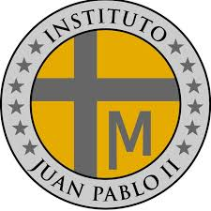
´´ INSTITUTO JUAN PABLO II
Av. Sáenz Peña 576
TEL: 0381- 4205711
www.instjuanpabloii.com.ar

Materia: Biología.
Profesora: Banegas Daiana
Curso: 4 año B
Fecha: 04/04/26
Bibliografía: Biología 3. Activados. Puerto de palos.
Tema: Sistema endocrino y homeostasis.
Trabajo práctico n°8
Actividades:
- Lean las páginas 128 – 130 y subrayen las ideas principales
- Elaboren un esquema utilizando las siguientes palabras clave: Sistema endócrino, glándulas, homeostasis, hipotálamo, hipófisis, hormonas, temperatura.
- ¿Qué función cumple la glucosa y por qué es importante para nuestro cuerpo?

